Приложение

Формы мониторинга реализации мероприятий по созданию и функционированию центров образования естественно-научной и технологической направленностей «Точка роста»

1. Форма мониторинга мероприятия «Информационная справка об общеобразовательных организациях, на базе которых создаются Центры «Точка роста» (пункт 5 дорожной карты).
Мониторинг выполнения мероприятия осуществляется по форме, определяемой ведомственным проектным офисом Министерства просвещения Российской Федерации(Таблица 1).
Форма информационной справки заполняется отдельно на каждую общеобразовательную организацию, на базе которой создается центр «Точка роста».

Таблица 1.

Информационная справка об общеобразовательной организации

1. | Полное наименование общеобразовательной организации в соответствии с Уставом, на базе которой создан центр образования естественно-научной и технологической направленностей | Муниципальное бюджетное общекобразовательное учреждение средняя общеобразовательная школа с.Аксеново муниципального района Альшеевский район
2. | Адрес фактического местонахождения общеобразовательной организации | Республика Башкортостан, Альшеевский район, с.Аксеново, ул.Школьная, д.11А
3. | ФИО руководителя общеобразовательной организации с указанием адреса электронной почты и действующего контактного телефона | Нурыева Венера Раиловна aksenovo_school@mail.ru  8(347) 3-62-81
4. | ФИО руководителя центра образования естественно-научной и технологической направленностей (куратора, ответственного за функционирование и развитие) с указанием адреса электронной почты и действующего контактного телефона | Габдрахимова Айгуль Вильдановна  aksenovo_school@mail.ru  8(347) 3-62-81
5. | Ссылка на специальный раздел «Центр «Точка роста» официального сайта общеобразовательной организации | https://aksenovoschool.02edu.ru
6. | Перечень рабочих программ по учебным предметам, реализуемых на базе центра образования естественно-научной и технологической направленностей | https://aksenovoschool.02edu.ru/tochka-rosta/obrazovatelnye-programmy/
7. | Перечень дополнительных общеобразовательных программ технической и естественно-научной направленностей, реализуемых с использованием средств обучения и воспитания центра образования естественно-научной и технологической направленностей | https://aksenovoschool.02edu.ru/tochka-rosta/obrazovatelnye-programmy/
8. | Перечень программ внеурочной деятельности общеобразовательной организации, реализуемых с использованием средств обучения и воспитания центра образования естественно-научной и технологической направленностей | -
9. | Ссылка на раздел официального сайта общеобразовательной организации, в котором размещены утвержденные программы из п.6-8 | https://aksenovoschool.02edu.ru/tochka-rosta/obrazovatelnye-programmy/
10. | Общаячисленность педагогических работников, реализующих образовательные программы на базе центра образования естественно-научной и технологической направленностей | 3

2. Форма мониторинга мероприятия «Проведен фотомониторинг по приведению площадок Центров «Точка роста» в соответствие с методическими рекомендациями Минпросвещения России» (пункт 7 дорожной карты).
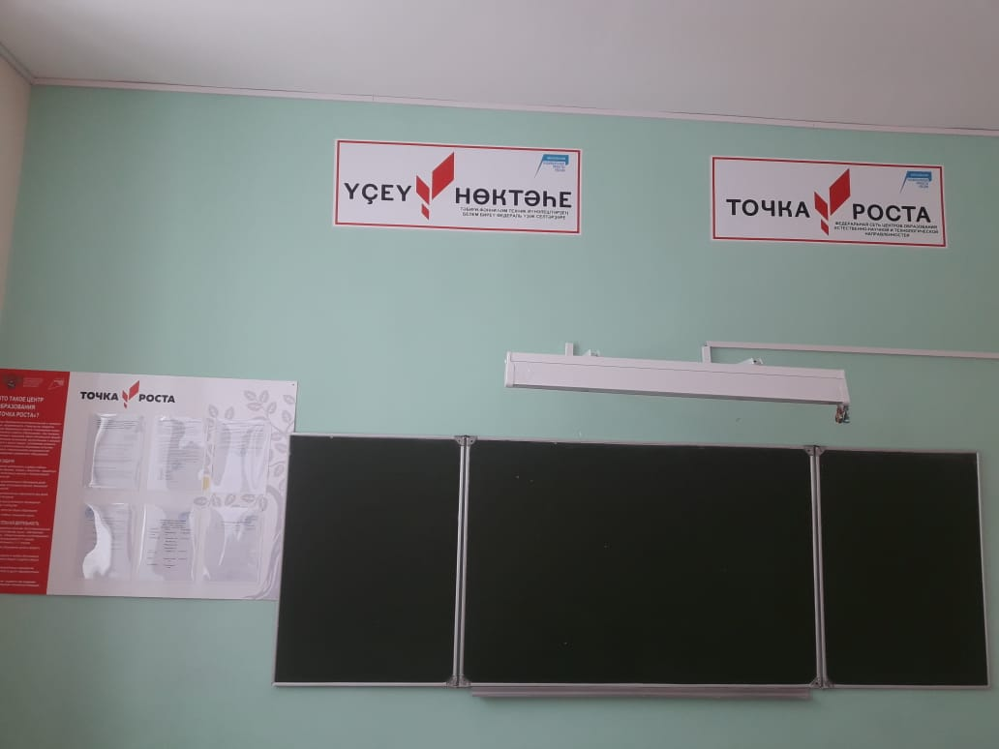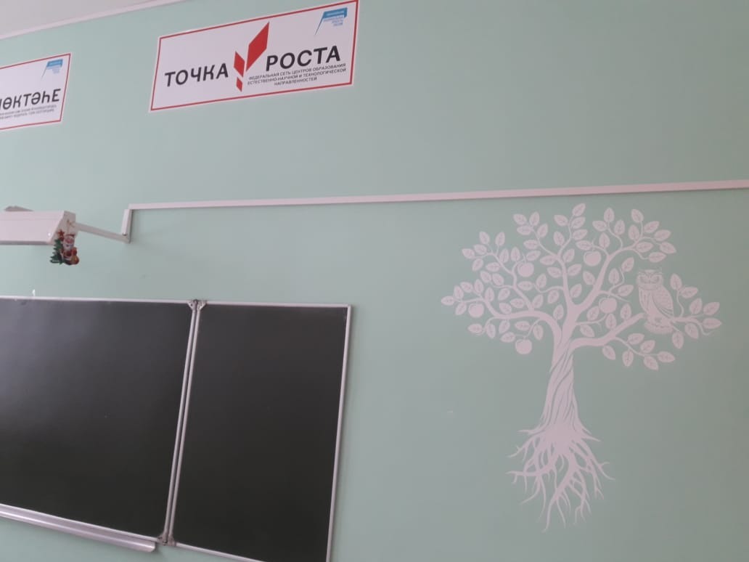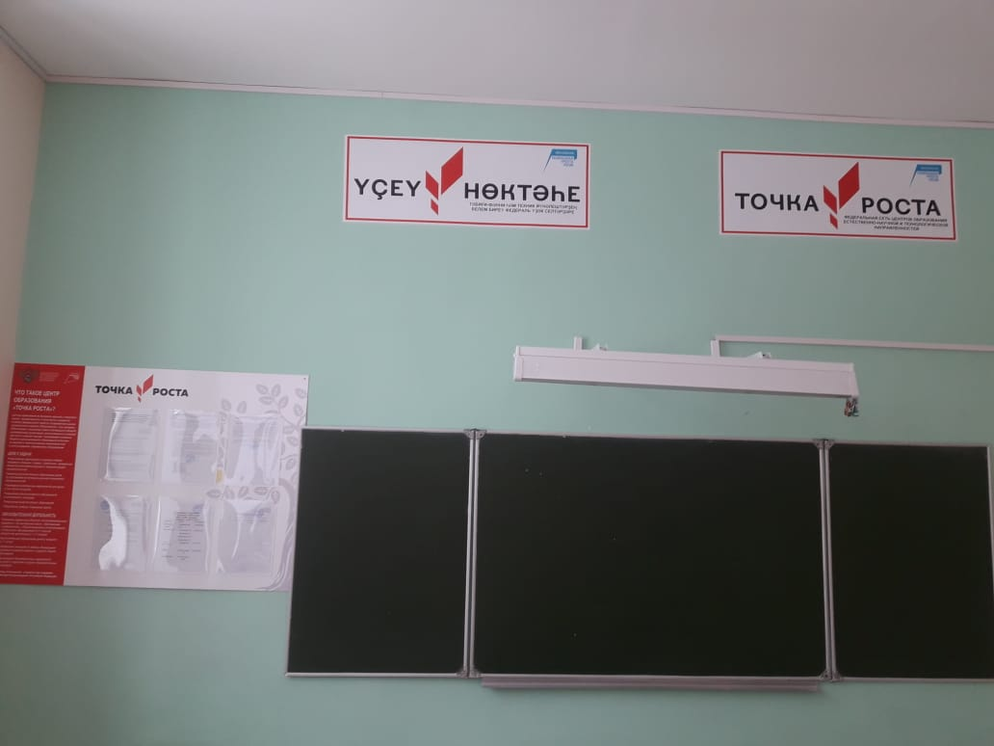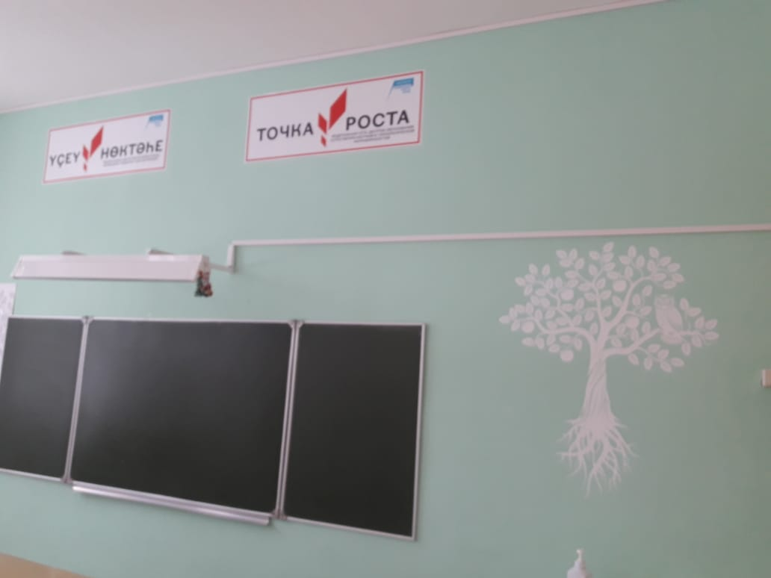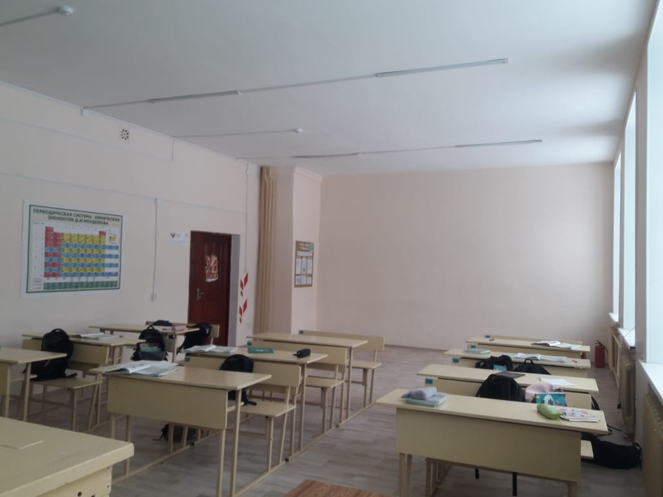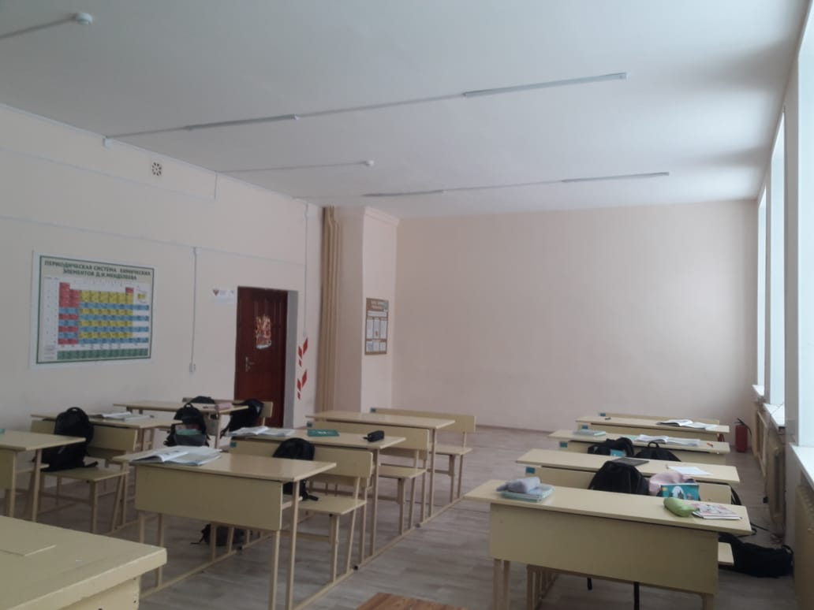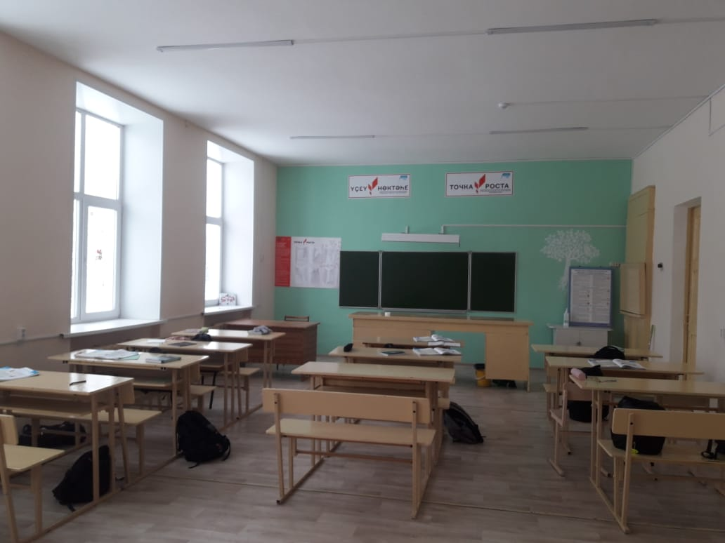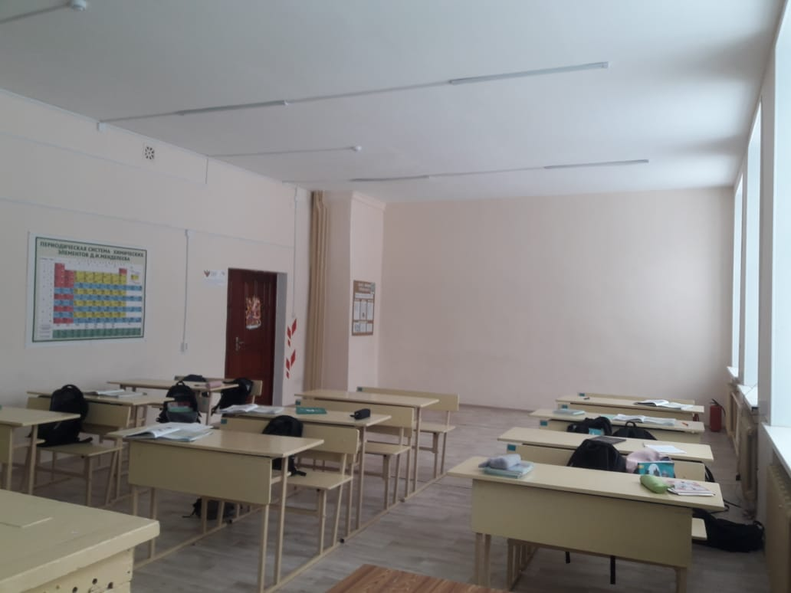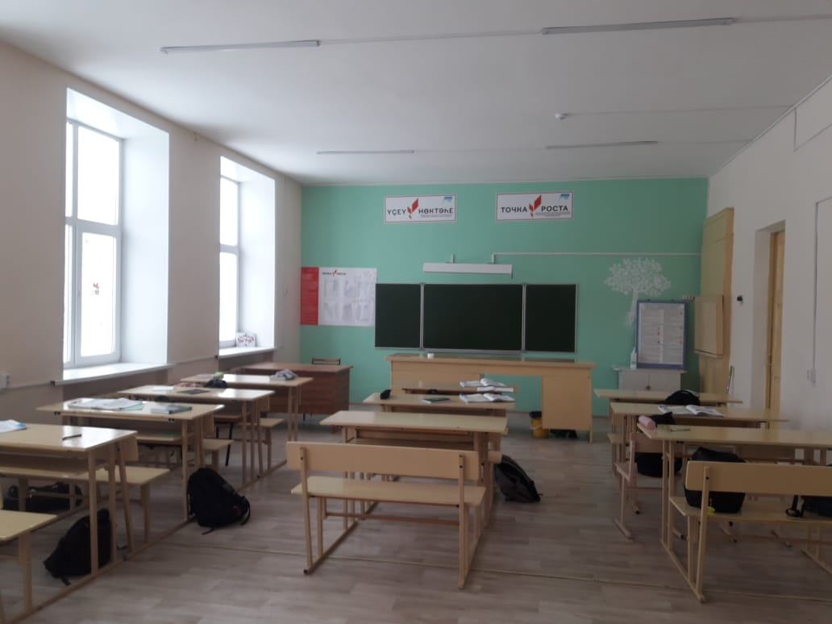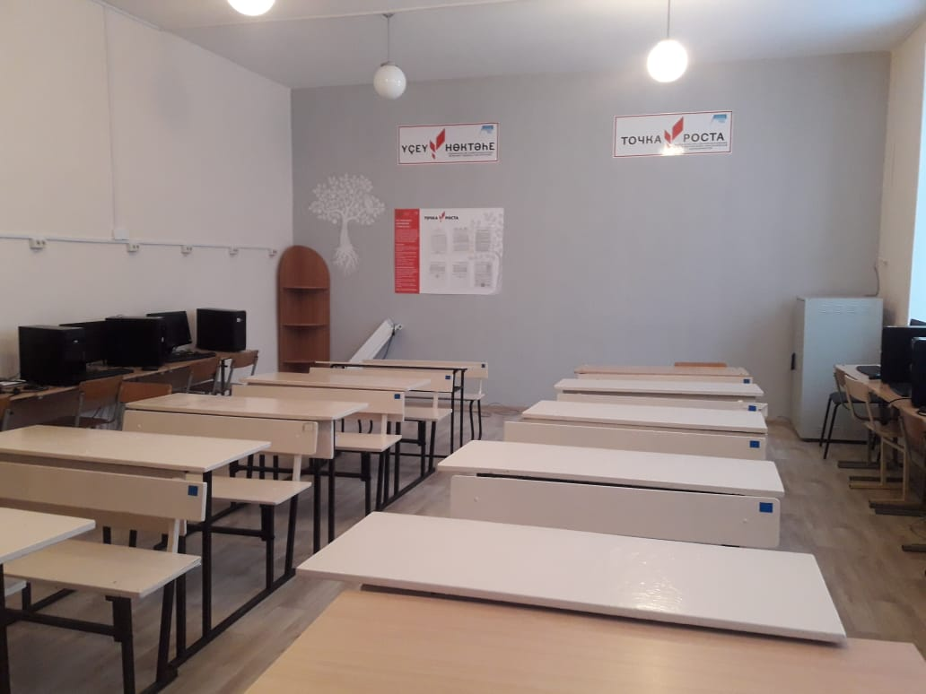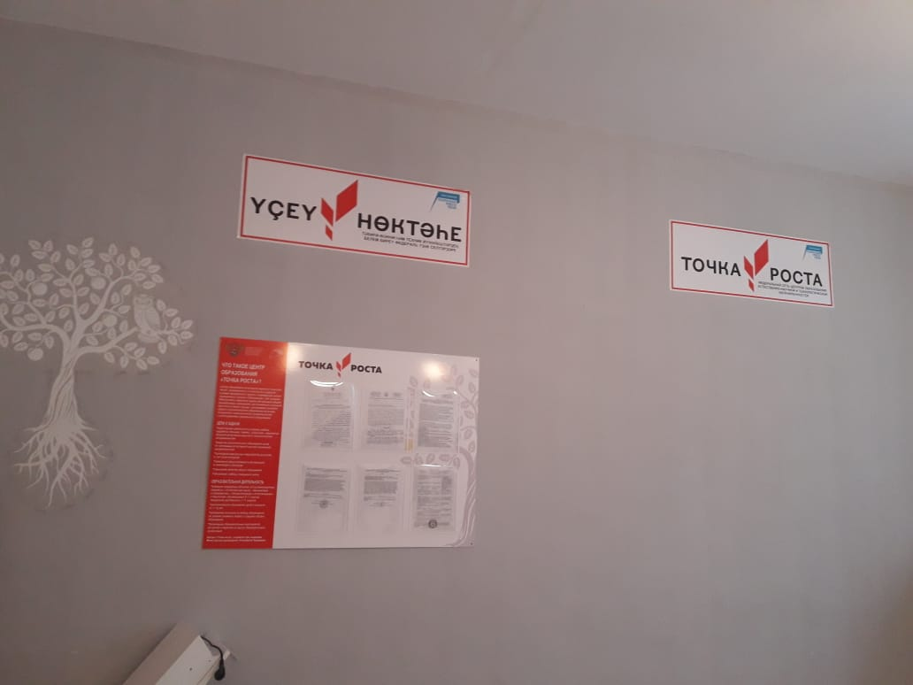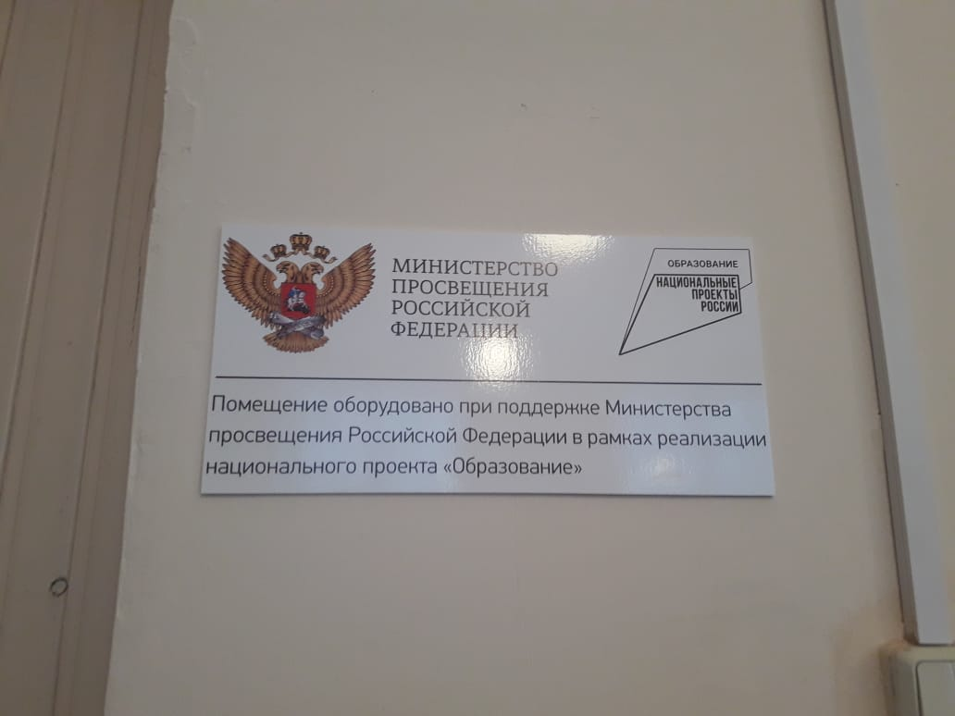

3. Форма мониторинга мероприятия «Ежеквартальный мониторинг выполнения показателей создания и функционирования центров «Точка роста» (пункт 10 дорожной карты).

Анализ работы Центра «Точка Роста»
В сентябре 2021 года в рамках федерального проекта «Современная школа» в МБОУ СОШ с. Аксеново был открыт Центр образования естественно-научной и технологической направленностей «Точка Роста».
Цели Центра:
- совершенствование условий для повышения качества образования в Школе, расширения возможностей обучающихся в освоении учебных предметов естественно-научной и технологической направленностей, программ дополнительного образования естественно-научной и технической направленностей, а также для практической отработки учебного материала по учебным предметам «Физика», «Химия», «Биология», «Информатика». Создание условий для внедрения новых методов обучения и воспитания.
Задачи:
Реализация основных общеобразовательных программ по учебным предметам естественно-научной и технологической направленностей, в том числе в рамках внеурочной деятельности обучающихся. Обеспечение внедрения обновленного содержания и методов обучения по основным общеобразовательным программам в рамках федерального проекта «Современная школа» национального проекта «Образование».
Разработка и реализация дополнительных общеобразовательных программ естественно-научной и технологической направленностей. Создание целостной системы дополнительного образования в Центре, обеспеченной единством учебных и воспитательных требований, преемственностью содержания основного и дополнительного образования, а также единством методических подходов.
Формирование социальной культуры, проектной деятельности, направленной не только на расширение познавательных интересов обучающихся, но и на стимулирование их активности, инициативы и исследовательской деятельности. Вовлечение обучающихся и педагогических работников в проектную деятельность.
Подготовка и участие в мероприятиях муниципального уровня.
Информационное сопровождение деятельности Центра, развитие медиграмотности обучающихся.
Содействие созданию и развитию общественного движения школьников, направленного на личностное развитие, повышение их социальной активности и мотивации к творческой деятельности.
Реализация мер по непрерывному развитию педагогических работников и управленческих кадров, включая повышение квалификации руководителя и педагогических работников Центра «Точка роста», реализующих основные и дополнительные общеобразовательные программы.
Центр «Точка роста» входит в состав федеральной сети Центров образования естественно-научной и технологической направленностей «Точка роста» и функционирует как:
- образовательный центр, реализующий основные и дополнительные общеобразовательные программы естественно-научного и технологического профилей, привлекая обучающихся и их родителей (законных представителей) к соответствующей деятельности в рамках реализации этих программ;
- выполняет функцию общественного пространства для развития общекультурных компетенций, естественно-научного и технологического образования, проектной деятельности, творческой самореализации педагогов, родительской общественности.
В Центре функционируют две лаборатории: химическая и биологическая лаборатория, физическая лаборатория на базе кабинета физики. Кабинеты оснащены современным оборудованием и техническими новинками.
В 2021 году в Центре «Точка роста» функционируют следующие объединения:
1. «Лига -роботов» для 6-11 классов. Вакатное место
2. « Загадки биологии» для 2-9 классов. Руководитель: Бабичева З.Ю.
3. «Удивительное рядом» для 3-6 классов. Руководитель: Зиннатуллин А.Р.
4. «Химический многогранник» для 5-11 классов. Руководитель: Рахимова Э.Х.
На сайте нашей школы размещена информация о проведенных занятиях- видеоуроки по следующим темам.
1. «Лига -роботов»:
- «Экструдирование в Blender. Практическая работа «Робот».
- Практическая работа «Создание кружки методом экструдирования.
2.«Удивительное рядом». Руководитель: Зиннатуллин А.Р:
-Знакомство с кейсом по физике.
3. «Химический многогранник» . Руководитель: Рахимова Э.Х.:
-Знакомство с цифровым оборудованием;
-Измерение рН мыльного раствора;
- Измерение рН средств гигиены;
Эффективное использование оборудования Центра.
Обучающиеся на новом оборудовании осваивают предмет «Химия», «Биология», «Физика», «Информатика».
В целях эффективного усвоения учебного материала на уроках максимально используются: расширенный робототехнический набор (Образовательный конструктор для практики блочного программирования с комплектом датчиков), расширенный робототехнический набор (Образовательный набор по механике, мехатронике и робототехнике), цифровая лаборатория ученическая (физика, химия, биология), оборудование для лабораторных работ и ученических опытов ,ноутбуки.
На занятиях объединений дополнительного образования учащиеся приобретают практические умения и навыки работы на ноутбуке, 3Dпринтере, с робототехническими наборами.
Широко используется инфраструктура Центра и во внеурочное время. У ребят есть возможность приобрести навыки работы в команде, подготовиться к участию в различных конкурсах и соревнованиях.
Но самое главное, в Центре дети учатся общаться, работать в группах, совершенствуют коммуникативные навыки, строят продуктивное сотрудничество со сверстниками и взрослыми.
Первыми результатами является то, что дети активнее стали участвовать в конкурсах, олимпиадах, учебно-исследовательских конференциях, творческих мероприятиях.

Кадровый состав Центра «Точка роста»
Для работы в Центре «Точка роста» подобрана команда специалистов из педагогов школы. Педагоги Центра Рахимова Э.Х. и Бабичева З.Ю. прошли курсы повышения квалификации.

Директор школы Нурыева В.Р.
Руководитель центра «Точка Роста» Габдрахимова А.В.

Таблица 2.

Сведения о достижении показателей создания и функционирования центров образования естественно-научной и технологической направленностей
в МБОУ СОШ с.Аксеново по состоянию на 22.11.2022г.

№ | Наименовании  индикатора/показателя | Плановое значение в целом по субъекту РФ на конец отчетного года | Достигнутое значение в целом по субъекту РФ
1. | Численность обучающихся общеобразовательной организации, осваивающих два и более учебных предмета из числа предметных областей «Естественнонаучные предметы», «Естественные науки», «Математика и информатика», «Обществознание и естествознание», «Технология» и (или) курсы внеурочной деятельности общеинтеллектуальной направленности с использованием средств обучения и воспитания Центра «Точка роста» (человек) | 60 | 64
2. | Численность обучающихся общеобразовательной организации, осваивающих дополнительные общеобразовательные программы технической и естественнонаучной направленности с использованием средств обучения и воспитания Центра «Точка роста» (человек) | 60 | 64
3. | Доля педагогических работников центра «Точка роста», прошедших обучение по программам из реестра программ повышения квалификации (%) | 3 | 70

4. Форма мониторинга мероприятия «Информация о повышении квалификации педагогических работников, реализующих образовательные программы на базе Центра «Точка роста» (пункт 11 дорожной карты).
Форма мониторинга (Таблица 3) заполняется отдельно на каждую общеобразовательную организацию, на базе которой создается центр «Точка роста».

Таблица 3.

Информация о повышении квалификации педагогических работников, реализующих образовательные программы на базе центра образования естественно-научной и технологической направленностей в МБОУ СОШ с.Аксеново

№ | Название программы повышения квалификации, количество часов | Дата выдачи удостоверения о повышении квалификации | Наименование организации, реализующей программу | Численность слушателей программы  из ОО
11. | Учитель химии: современные методы и технологии преподавания предмета по ФГОС ООО и ФГОС СОО , 108 часов Рахимова Эльвира Халимовна | 10.11.2021 | Башкирский государственный университет | 1
22. | Бабичева Замира Юлдашевна «Использование оборудования детского технопарка «Кванториум» и центра «Точка роста» для реализации образовательных программ по биологии в рамках естественно-научного направления» 36 часов | 2021 год | Академия реализации государственной политики и профессионального развития работников образования Министерства просвещения Российской Федерации | 1
33. | «Методология и технологии цифровых образовательных технологий в образовательной организации в объеме 49 часов» Бабичева Замира Юлдашевна  49 часов | 08.09.2021 | ООО «Центр инновационного образования и воспитания» | 1
44. | Бабичева Замира Юлдашевна  «Оценивание ответов на задания всероссийских проверочных работ. Биология 5-8 классы» 36 часов | 11.05.2021 | Федеральный институт оценки качества образования | 1
5. | Бабичева Замира Юлдашевна  Совершенствование предметных компетенций учителя биологии при подготовке к сдаче Единого государственного экзамена» 108 часов | 18.10.2021 | Уфимский многопрофильный профессиональный колледж | 1

7. Форма ежеквартального мониторинга выполнения показателей офункционирования деятельности центров «Точка роста» (для созданных в 2019-2021 годах и функционирующих центров)
Ежеквартальный мониторинг выполнения показателей функционирования центров «Точка роста», созданных в 2021 году, осуществляется по форме мониторинга мероприятия «Ежеквартальный мониторинг выполнения показателей создания и функционирования центров «Точка роста» (в соответствии с Формой, определенной в пункте 3).

Таблица 4.

Сведения о достижении индикаторов и показателей при реализации основных и дополнительных общеобразовательных программ в региональной сети центров «Точка роста»
в МБОУ СОШ с.Аксеново по состоянию на 22.11.2022

№ | Наименование индикатора/показателя | Плановое значение в целом по субъекту РФ на конец отчетного года | Достигнутое значение в целом по субъекту
1. | Численность детей, обучающихся по предметной области «Технология» на обновленной материально-технической базе Центра «Точка роста» | 0 | 0
2. | Численность детей, обучающихся по учебным предметам «Основы безопасности жизнедеятельности» и «Информатика» на базе Центра «Точка роста»
3. | Численность детей, охваченных дополнительными общеразвивающими программами на обновленной материально-технической базе Центра «Точка роста» | 64 | 64
4. | Численность детей, занимающихся по дополнительной общеобразовательной программе «Шахматы» на обновленной материально-технической базе Центра «Точка роста» | 0 | 0
5. | Численность человек, ежемесячно использующих инфраструктуру Центров «Точка роста» для дистанционного образования | 0 | 0
6. | Численность детей, обучающихся по основным образовательным программам, реализуемым в сетевой форме | 0 | 0
7. | Численность человек, ежемесячно вовлеченных в программу социально-культурных компетенций на обновленной материально-технической базе | 0 | 0
8. | Количество проведенных на площадке Центра «Точка роста» социокультурных мероприятий | 4 | 4
9. | Повышение квалификации сотрудников Центра «Точка роста» по предметной области «Технология» | 0 | 0

